

Тезисы доклада

- НАЗВАНИЕ ДОКЛАДА:
Опыт использования и возможности применения системы wifi-локации в образовательных учреждениях
Experience and application of wifi-location systems in educational institutions

- АВТОРЫ:
Жуков А. В., Иванов Д. А., Митрофанов И. В.
Zhukov A. V., Ivanov D. A., Mitrofanov I. V.

- ОРГАНИЗАЦИЯ (полное наименование, без аббревиатур):
Петрозаводский государственный университет
Petrozavodsk State University

- ГОРОД:
Петрозаводск
Petrozavodsk

- ТЕЛЕФОН: (814-2) 711068

- ФАКС:

- E-MAIL: zhukov@petrsu.ru

- АННОТАЦИЯ:
Для контроля посещаемости образовательных учреждений и исследований, проводимых на основе собранных данных, существует необходимость использования внутренних систем локации. Визуальное представление информации в системах локации с использованием плана помещений является наиболее информативным и может быть дополнено графиками, таблицами. Для решения задач визуализации местоположения наблюдаемых объектов и настройки системы локации не обнаружено универсальных средств, поэтому потребовалась разработка такого продукта.
В докладе рассматриваются ключевые особенности, разработанного авторами программного комплекса локации внутри помещений, и возможности его применения для учета посещаемости в образовательных учреждениях.
Researches conducted on the basis of the data about attendance of educational institutions are in need of internal location systems.
The visual presentation of information in systems is the most informative and can be complemented by graphs, tables. To solve the problems visualizing the location of the observed object, and setting location is not found universal means, therefore require the development of such a product.
The report examines the key features developed by the authors of software for indoors location, and the possibility of its application for account of attendance at educational institutions.

- КЛЮЧЕВЫЕ СЛОВА:
визуализация, планы помещений, локация, учет посещаемости, образовательные учреждения
visualization, floor plans, location, attendance records, educational institutions

- ТЕКСТ ТЕЗИСОВ ДОКЛАДА:

Информационные системы в образовательных учреждениях следуют общим тенденциям развития технологий, связанных с тесным взаимодействием мобильных устройств, локального позиционирования с помощью wifi, виртуализации инфраструктуры [1, 2].
Программный комплекс локации внутри помещения включает три основных модуля, позволяющих наиболее полно охватить набор требуемых функции:
- модуль моделирования и управления планами зданий;
- модуль визуального представления мобильных объектов;
- модуль настройки системы локации.
Первый модуль необходим для интерактивного моделирования: создания, редактирования, удаления планов зданий в целом и отдельных его элементов. Это могут быть различные физические объекты (стены, двери, окна, перила и т. п.), а также логические пространства (кабинеты, залы, коридоры и т. п.) Результаты моделирования в дальнейшем используются для визуализации наблюдаемых устройств с привязкой к плану помещения.
Второй модуль позволяет отображать различные отслеживаемые мобильные объекты на плане помещения, что существенно облегчает понимание местонахождения объекта внутри помещения.
Наконец, третий модуль дает возможность настройки системы локации, которая необходима для определения возможности использования системы локации в помещении и калибровки ее параметров для более точной работы.
В образовательных учреждениях присутствуют свои особенности распределения людей в помещениях:
- существуют определенные группы людей (люди, которые обучаются вместе, как правило значительную часть времени проводят внутри помещения вместе);
- достаточно четкое разбиение времени на интервалы (временные промежутки как правило определяются распорядком рабочего/учебного дня: уроки, пары, перемены, обед, планерки, различные заседания и др.);
- основная масса людей в образовательных учреждениях является постоянным (на период обучения) объектом позиционирования в здании (у разных образовательных учреждений свой период обучения — недели, месяцы, годы).
Чтобы удовлетворять данным ограничениям, управление системой локации должно дополняться модулем обработки данных и их представления в соответствии с особенностями рассматриваемых зданий и процесса обучения. Включать возможность управления временными интервалами, как для разовых мероприятий, таких как концерты или учебная эвакуация; так и для повторяющихся: расписание звонков, еженедельные планерки и совещания или работа различных кабинетов.
Программный комплекс имеет клиент-серверную архитектуру (рис.1). Все вычисления и обработка данных вынесены в облачную инфраструктуру.
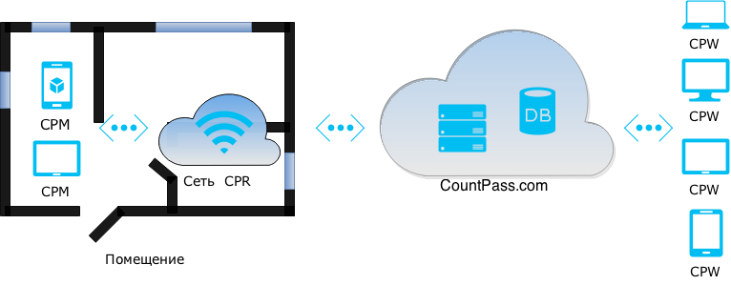
Рисунок 1 – Архитектура облачной системы локации
Клиентская сторона представляет собой веб-приложение, предоставляющее пользователю доступ ко всем трем модулям программного комплекса.
Серверная часть служит для двух задач:
- хранение данных (планы помещений, информация об отслеживаемых объектах, настройки систем локации и т. д.);
- предоставляет API с набором функций для доступа к хранимым данным.
Реализация системы была выполнена с помощью таких средств и технологий как HTML, CSS, JavaScript, Ruby. Для хранения данных используется Cassandra. API разработан c помощью Sinatra. Для рисования и отображения планов помещения использовалась библиотека OpenLayers 3.
Описанная система wifi-локации была апробирована на различных мероприятиях, в том числе и в образовательных учреждениях г. Санкт-Петербурга. Проводилось пробное тестирование в 2014-2015 учебном году в образовательном учреждении г. Петрозаводска. В ходе установки оборудования и сбора данных было определено влияние на систему различных факторов, таких как сложность помещения (толщина стен, высота этажей, наличие лестниц), направление установленных датчиков, единовременное количество регистрируемых людей и т. д.
Базовыми функциональными возможностями системы учета посещаемости в образовательном учреждении можно назвать учет присутствия пользователей и определение их местоположения. При этом опыт применения системы wifi-локации, показал, что существуют множество аналитических задач, которые могут расширить функционал и включать не только сбор статистики посещаемости занятий, но и, например выявление социальных групп и их лидеров, а также прогнозирования их поведения.

Библиографический список
- Иванов Д. А., Кириленко А. Н., Е. Тяхти Е. А. Информационная система оплаты питания в образовательных учреждениях и учета посещаемости // Материалы VIII Международной научно-практической конференции "Научно-образовательная среда XXI века", Петрозаводск, Россия, 15-18 сентября 2014. – Петрозаводск, 2014. – С. 90-92. – URL: http://it2014.petrsu.ru/thesis/it2014.pdf (дата обращения: 04.09.2015). – ISBN 978-5-8021-2161-0.
- Воронов Р. В., Малодушев С. В. Динамическое создание карт уровня wifi-сигналов для систем локального позиционирования // Системы и средства информатики, 2014. – Т. 24. – № 1. – С. 79 – 91.

Исследования проводились в рамках Программы стратегического развития Петрозаводского государственного университета на 2012–2016 гг.

